Nama : Angga Saputra Ramadhan

Kelas : 1B

No.Absen : 05

NIM : 244107020065

**JOBSHEET VII SEARCHING**

7.1 Tujuan Praktikum Setelah melakukan materi praktikum ini, mahasiswa mampu:

1. Menjelaskan mengenai algoritma Searching.

2. Membuat dan mendeklarasikan struktur algoritma Searching.

3. Menerapkan dan mengimplementasikan algoritma Searching.

7.2. Searching / Pencarian Menggunakan Agoritma Sequential Search

Perhatikan diagram class Mahasiswa di bawah ini! Diagram class ini yang selanjutnya akan dibuat

sebagai acuan dalam membuat kode program class Mahasiswa.

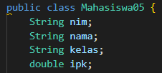

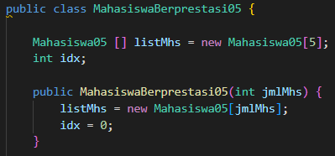

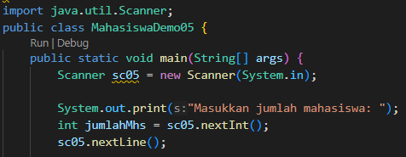

7.2.1. Langkah-langkah Percobaan Sequential Search

1. class Mahasiswa<No.Absen>

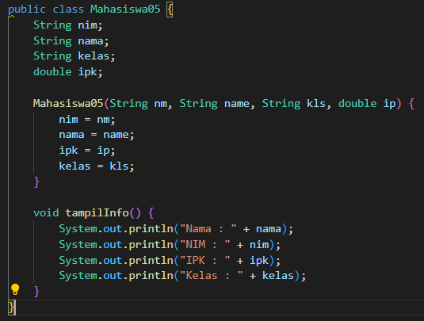

2. class MahasiswaBerprestasi<No.Absen>

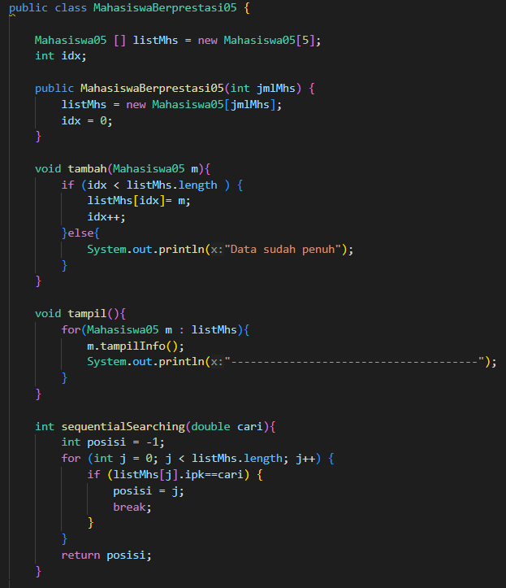

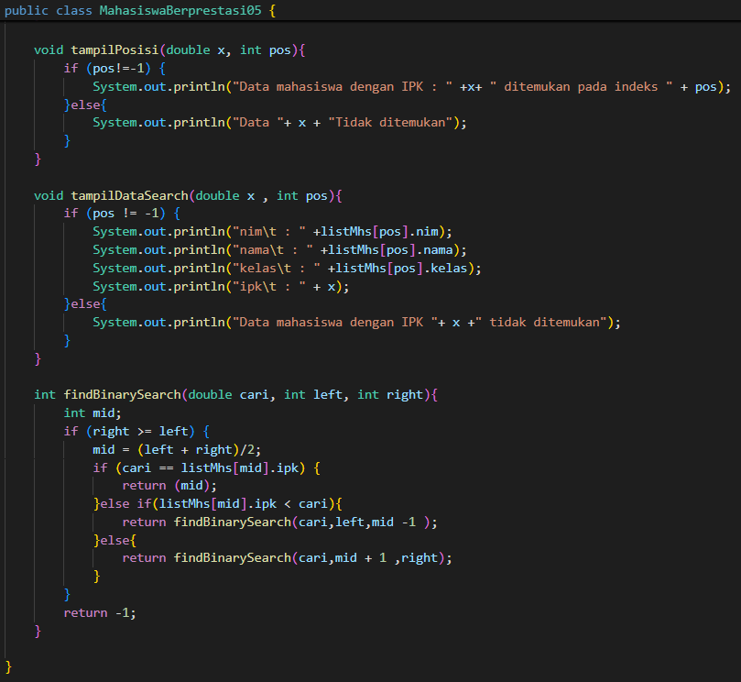

3. Class MahasiswaDemo<No.Absen>

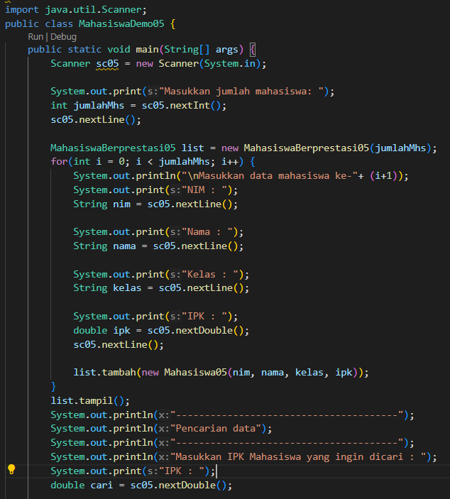

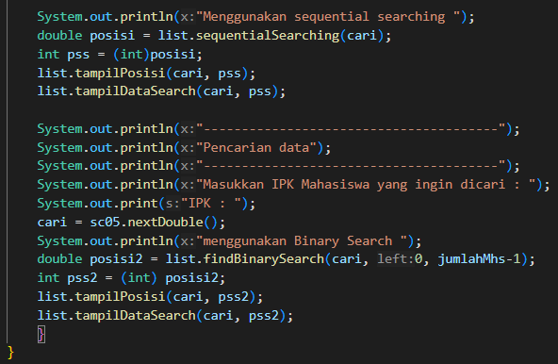

7.2.2. Verifikasi Hasil Percobaan

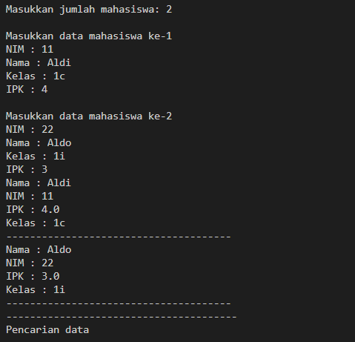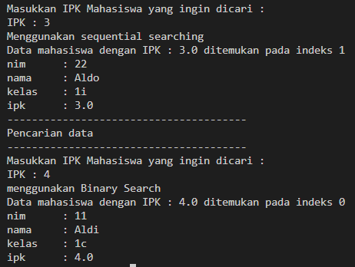

7.2.3. Pertanyaan

1. Jelaskan perbedaan metod tampilDataSearch dan tampilPosisi pada class

MahasiswaBerprestasi!

Jwb: a. tampilDataSearch()  
 Berfungsi untuk **menampilkan seluruh data mahasiswa** yang **memenuhi kriteria pencarian tertentu** (misalnya berdasarkan nilai, nama, atau NIM). Biasanya method ini mencetak informasi lengkap mahasiswa seperti nama, NIM, nilai, dan jurusan jika data ditemukan.

b. tampilPosisi()  
 Berfungsi untuk **menampilkan indeks atau posisi data** (misalnya posisi dalam array) dari mahasiswa yang dicari. Method ini **tidak menampilkan seluruh data**, melainkan hanya memberitahu di indeks ke berapa data itu berada.

2. Jelaskan fungsi break pada kode program dibawah ini!

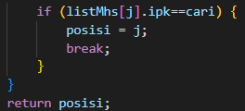

Jwb: a. break digunakan untuk **menghentikan perulangan secara paksa** meskipun kondisinya masih terpenuhi.

b. Pada contoh di atas, ketika nilai i mencapai **5**, maka break akan menghentikan **loop for** dan keluar dari perulangan.

c. Maka yang tercetak hanya:

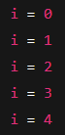

7.3 Searching / Pencarian Menggunakan Binary Search

7.3.1 Langkah-langkah Percobaan Binary Search

1. Pada percobaan 6.2.1 (sequential search) tambahkan method findBinarySearch bertipe integer

pada class MahasiswaBerprestasi. Kemudian Deklarasikan isi method findBinarySearch dengan

algoritma pencarian data menggunakan teknik binary searching

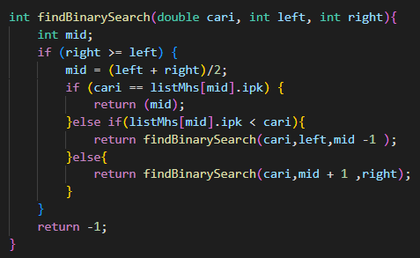

2. Panggil method findBinarySearch terdapat pada class MahasiswaBerprestasi di kelas

MahasiswaDemo. Kemudia panggil method tampilPosisi dan tampilDataSearch

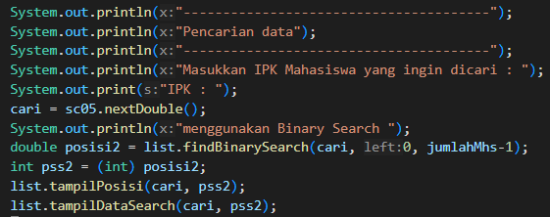

7.3.2. Verifikasi Hasil Percobaan

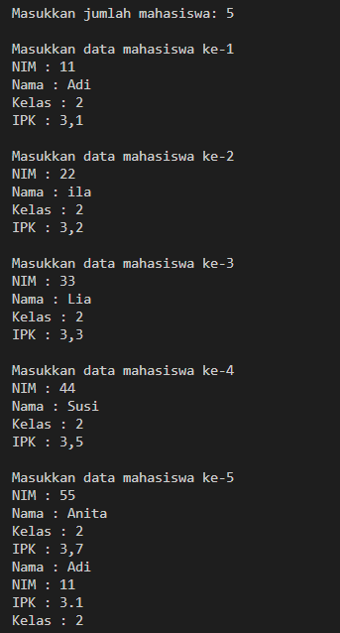 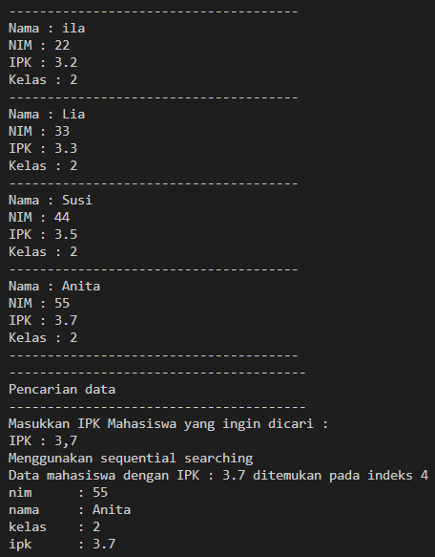

7.3.3. Pertanyaan

1. Tunjukkan pada kode program yang mana proses divide dijalankan!

Jwb: Proses divide terjadi saat data dibagi dua untuk mempersingkat ruang pencarian.

2. Tunjukkan pada kode program yang mana proses conquer dijalankan!

Jwb: proses conquer biasanya terjadi ketika memutuskan apakah elemen yang dicari ada dibagian kiri atau kanan dari array. Seperti dibawah ini 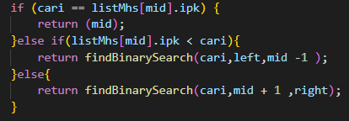

Pada bagian returnSearch() itu adalah bagian conquer yang melanjutkan pencarian di sub-array

3. Jika data IPK yang dimasukkan tidak urut. Apakah program masih dapat berjalan? Mengapa demikian!

Jwb: tidak, karena binary search tidak akan berjalan jika data tidak diurutkan, binary search hanya bisa digunakan pada array yang terurut atau yang sudah ada

4. Jika IPK yang dimasukkan dari IPK terbesar ke terkecil (missal : 3.8, 3.7, 3.5, 3.4, 3.2) dan elemen yang dicari adalah 3.2. Bagaimana hasil dari binary search? Apakah sesuai? Jika tidak sesuai maka ubahlah kode program binary seach agar hasilnya sesuai

Jwb: tidak sesuai, karena binary search defaultnya untuk data ascending kecil ke besar. Jika data besar ke kecil maka arah pencarian menjadi terbalik, Kode harus dimodifikasi ulang jika ingin dari besar ke kecil.

5. Modifikasilah program diatas yang mana jumlah mahasiswa yang di inputkan sesuai dengan masukan dari keyboard.

Jwb: jika sudah ada method tampilDataSearch(), tampilPosisi() dan binarySearch() cukup menambahkan method inputData dibagian class main, seperti program dibawah ini:

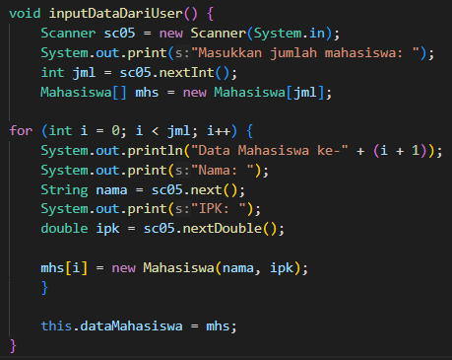

7.5. Latihan Praktikum

a. class Dosen<No.Absen>

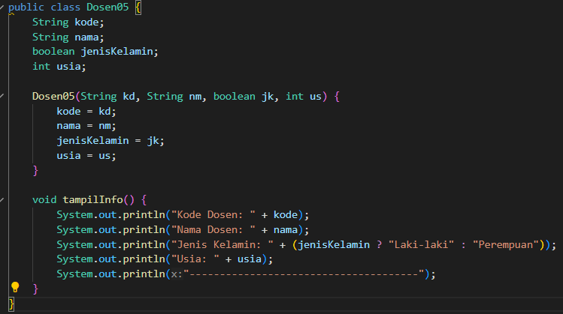

b. class DataDosen<No.Absen>

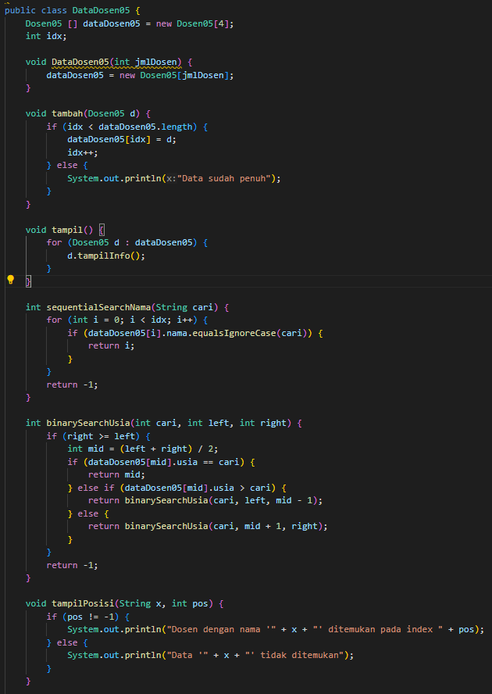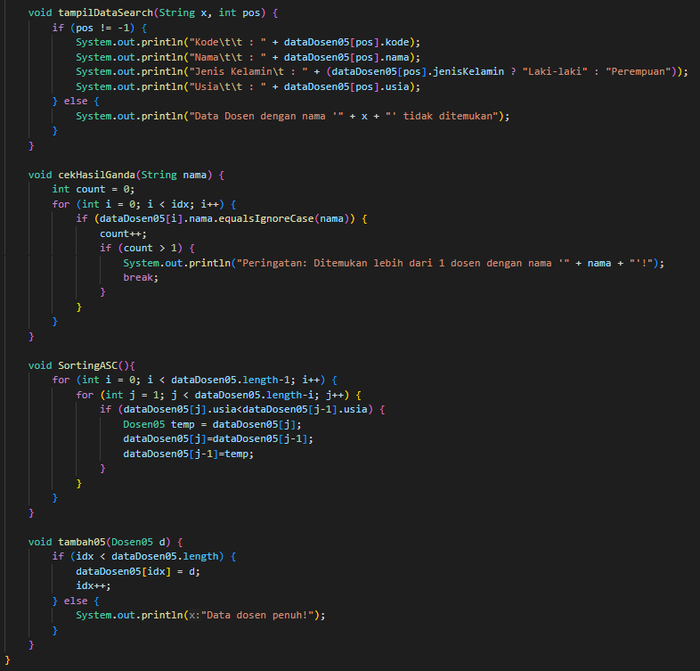

c. class DosenMain<No.Absen>

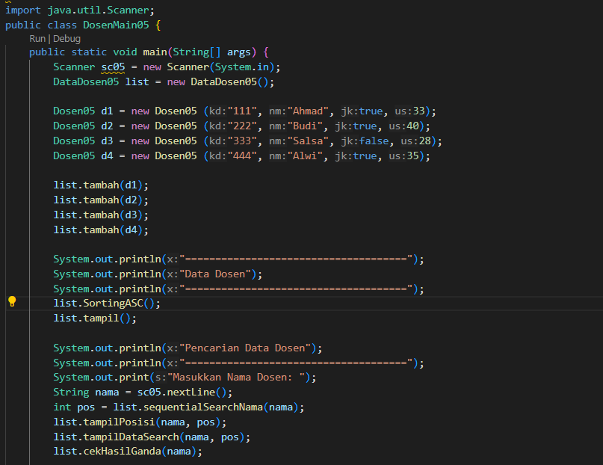

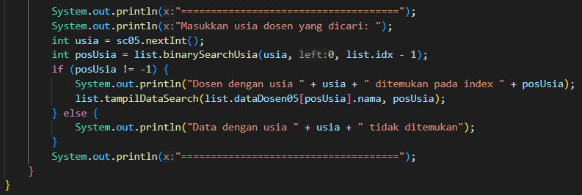

d. Hasil output pada program

